取6个点

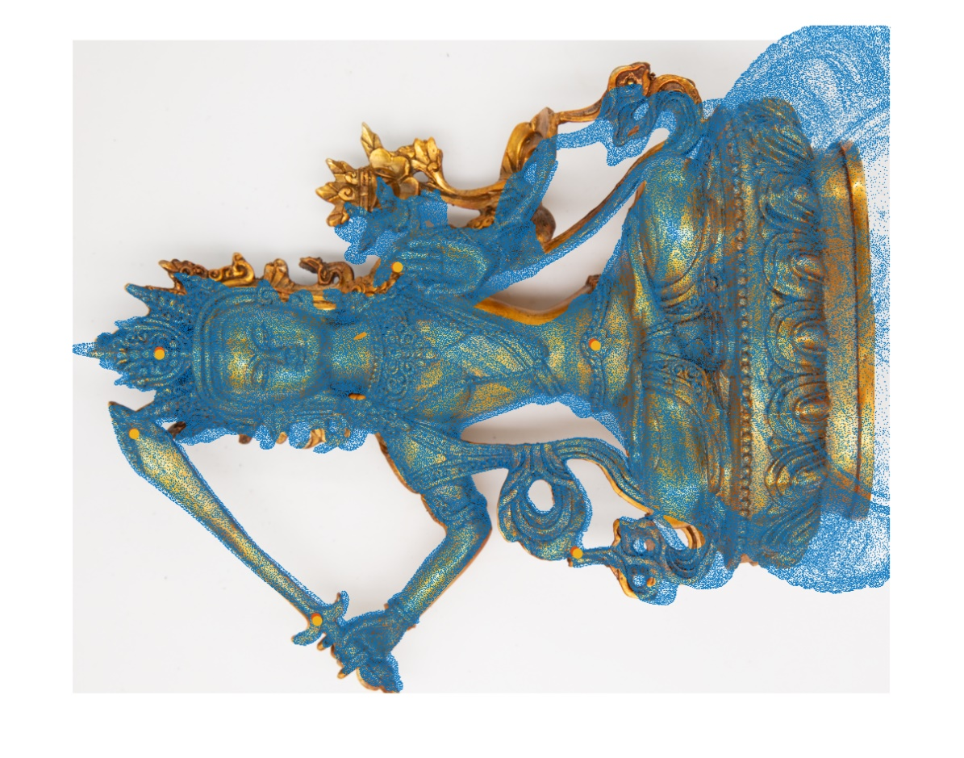

红色点是原图片中选取的点

黄色点是模型中对应点经过投影矩阵投影后的点 -> 看出投影矩阵对于计算点的效果

蓝色是模型上的所有点经过投影矩阵投影后的点 -> 看出投影矩阵对于所有点的效果

取另外6个点

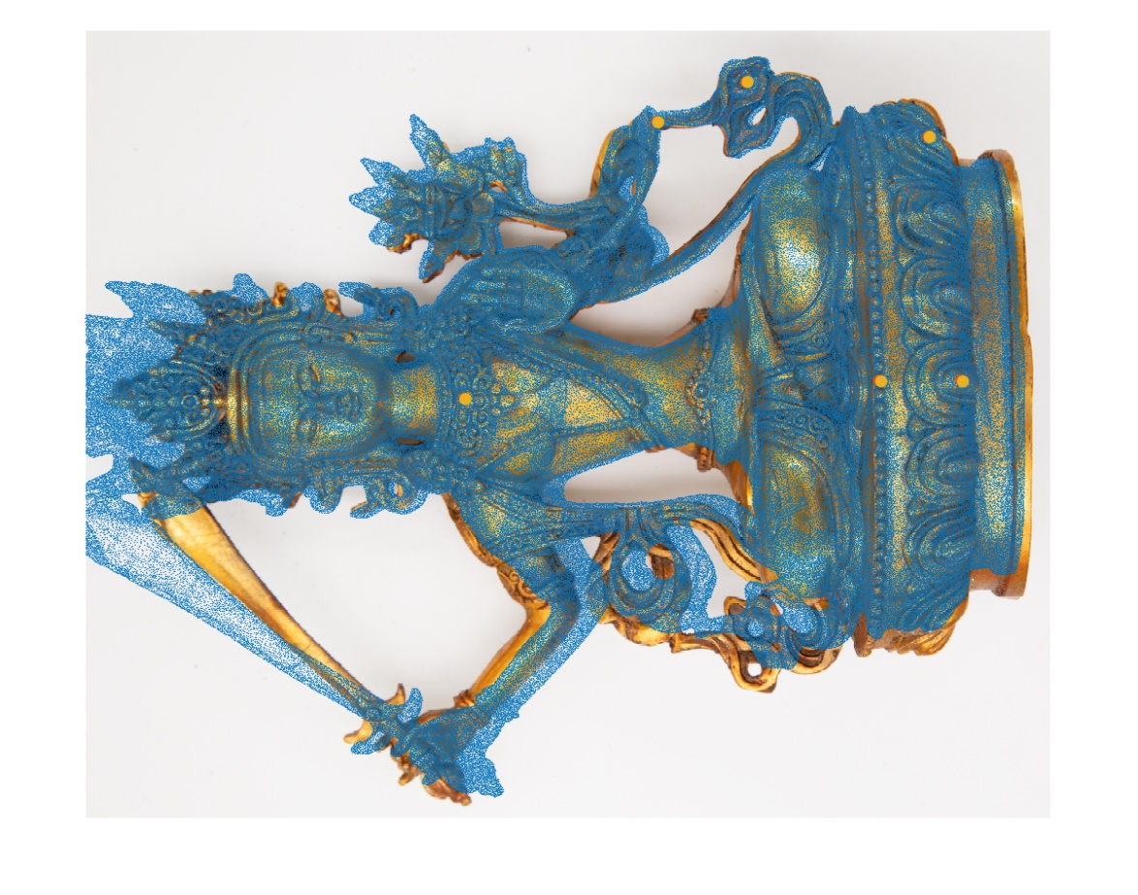

取13个点

